Образовательная область «Познавательное развитие»
(ФЦКМ)
Тема: «Животные жарких стран»
Цель:
Дать представление о животных жарких стран.
Задачи:
Закреплять знания названий диких животных.
Упражнять в употреблении названий детенышей животных.
Продолжать знакомить с народным творчеством ( загадки.)

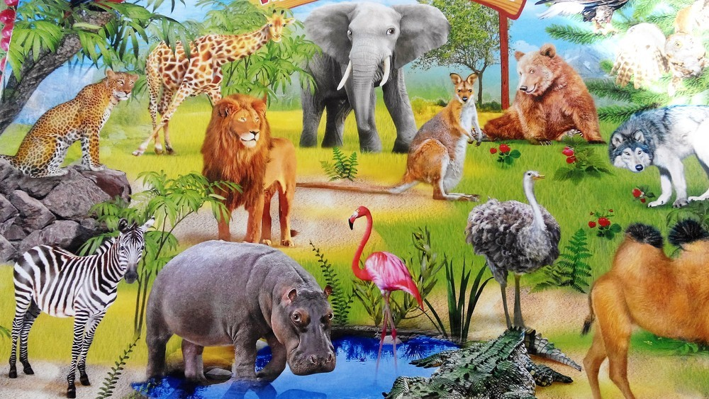

1загадка
Он высокий и пятнистый,
Пройдёт он, голову задрав,
Не потому, что важный граф,
А потому, что гордый нрав,
Ведь выше всех зверей (Жираф)
Жирафы -самые высокие животные. Шерсть у жирафов гладкая, на спине и шее растет короткая черная грива. У жирафов на голове есть рожки. У жирафов очень хорошее зрение, поэтому они могут вовремя заметить приближающуюся опасность. Жирафам сложно есть траву, потому что у них очень длинная шея. Чтобы полакомиться травой или напиться, жираф сильно раздвигает передние ноги, или сгибает их в коленях. Основная пища этих животных, сочные листья с высоких деревьев. Жираф без труда может дотянуться до самых высоких веток.
2 загадка
Длинный хобот вместо носа.
В жаркий день в нем воду носит.
И огромными ушами
Машет словно парусами.
Этот добрый великан –
Житель дальних жарких стран.
Фруктов может съесть пять тонн
Серый африканский … (Слон).
Слоны- самые крупные животные которые живут на суше. Верхняя губа и нос у слонов как будто срослись, образуя хобот. На конце хобота, находятся ноздри.
С помощью хобота слон подносит ко рту пищу, набирает в него воду, а затем вливает в рот.
Так же у слонов есть бивни, в которые превратились резцы верхней челюсти. Бивни служат для добычи пищи и защиты от врагов. Так же у слонов есть большие уши, которые защищают их от перегрева.
3 загадка
В Африке живёт.
Траву жуёт.
Носит матроску
В чёрно - белую полоску. (Зебра)
Зебра - это полосатая лошадка. И живет она в жаркой Африке.
Заметная окраска помогает зебрам издалека узнать друг друга. Зебры питаются травой. Малыш - жеребёнок узнаёт свою мать по рисунку полос. Он никогда не повторяется. А чтобы малыш хорошенько запомнил маму, она в первые дни никого и близко не подпустит к жеребёнку. Чтобы не отвлекался! Подросших малышей защищают все зебры табуна.
4 загадка
Я его увидел в книжке,
Подскажите мне, детишки,
На носу — огромный рог,
Знаю, знаю — ….(Носорог)
Это животное - самое большое на суше после слона. Но почему его называют - "носорог"? У этого животного на носу и в самом деле растет огромный остроконечный рог. Носороги любят залезать в воду или болото, а то и поваляться в грязи. Так звери спасаются от жары. Носороги плохо видят, но у них очень хороший слух. А еще лучше обоняние: они по запаху находят знакомую дорогу к озеру или к тому месту, где растет вкусная трава. И у каждого носорога протоптана своя тропинка.
Едят носороги траву, листья. И, конечно, плоды, упавшие с деревьев на землю. На земле осталось мало носорогов. Но их можно увидеть в некоторых зоопарках.

Игра «Назови детенышей»
У львицы – львенок.
У тигрицы – тигренок.
У слонихи – слоненок.
У жирафа – жирафенок.
У верблюдицы – верблюжонок.
У кенгуру – кенгуренок.

Игра «Добавь словечко»

В Африке живут (обезьяны), они какие - ловкие, хвостатые
В Африке живут (бегемоты), они какие - большие, толстокожие
В Африке живут (слоны), они какие - огромные, сильные, толстоногие
В Африке живут (жирафы), они какие - пятнистые, длинношеие
В Африке живут (верблюды), они какие - выносливые, двугорбые
В Африке живут (львы), они какие -
сильные, желтогривые
В Африке живут (зебры), они какие пугливые, быстрые
В Африке живут (крокодилы), они какие - зеленые, для всех опасные
В Африке живут (черепахи), они какие - медлительные, коротконогие

Вопросы:
1. Как назвать одним словом: жирафа, верблюда, слона?
2.Где живут эти дикие животные? (В жарких странах)
3. Назовите животное, у которого есть горб. (Верблюд)
4. Назовите животное, у которого есть хобот. (Слон)
5. Назовите животное, у которого самая длинная шея. (Жираф)

